# Felhasználói kézikönyv

<http://www.mintantermunk.nhely.hu/web/index.htm>

## Adminisztrációs felület

### Belépés

A belépés az adminisztrációs oldalra az "admin" felhasználónévvel és "jelszó" jelszóval lehetséges a /admin aloldalon keresztül.

### őoldal

Belépés után az admin felület főoldalára jutunk, ahol táblázatos megjelenítésben láthatjuk az adatbázisba feltöltött feladatokat.

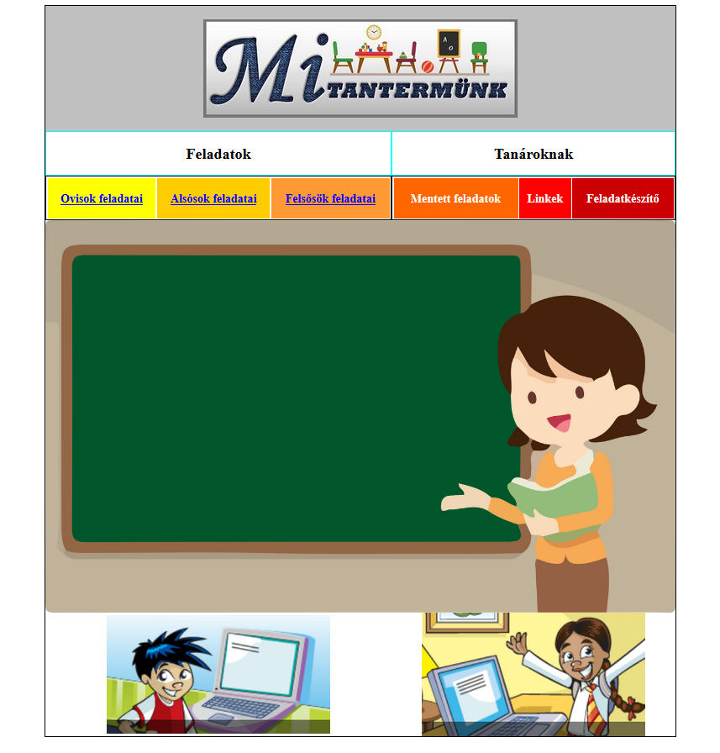

1.3 Feladatok menü három korosztály menü elérését adja. Az korosztály almenük 3 kategóriában tartalmaznak feladatokat.

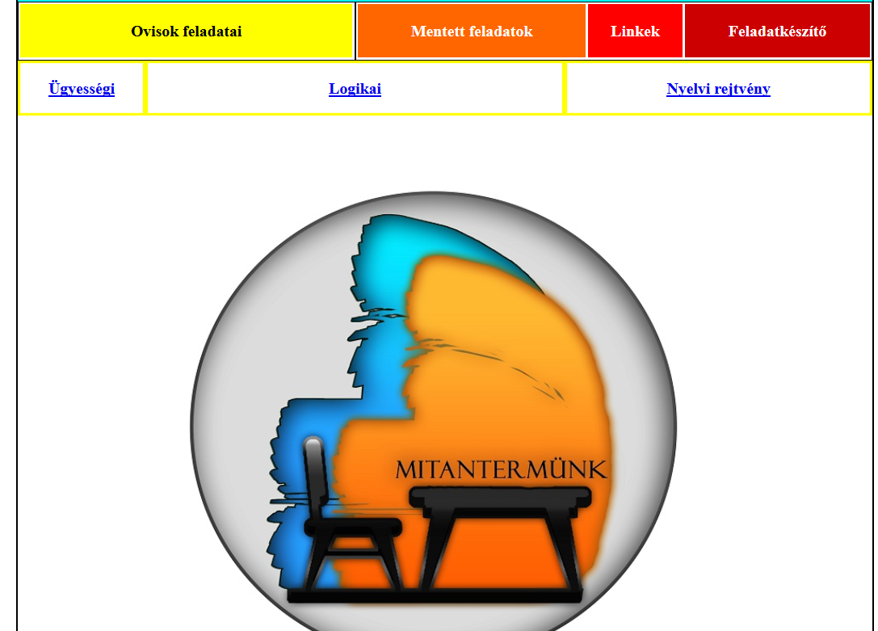

### Tanároknak

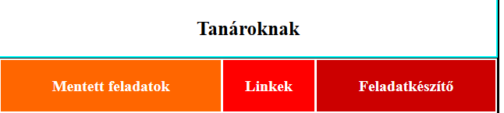

Új feladat feltöltése a feladatlap készítőn keresztül történik.

Mentett feladatok a korábbi feladatok átszerkeszthetőségét, letöltését adják.

Hasznos linkek korosztályos források

**3.1 Regisztráció:**

- név megadása

- email cím megadása

- felhasználónév megadása

- jelszó megadása

- OM azonosító megadása

**3.2 Bejelentkezés:**

- felhasználónév

- jelszó